Podešavanje e-pošte za Windows

Za podešavanje e-pošte (Telekom mejla) na vašem računaru koristite već instalirani program Pošta.

Pokrenite program pokretanjem ikonice 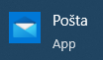

Otvara se početni ekran: birajte opciju Nalozi, zatim Dodaj nalog.

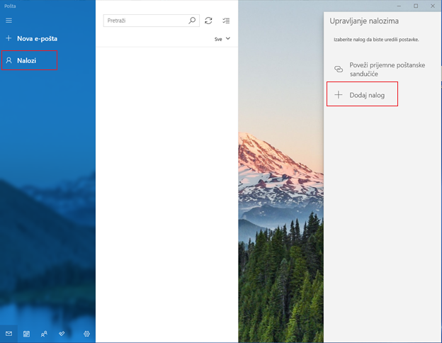

Biće vam ponuđeno da izaberete tip naloga – izaberite opciju označenu na slici:

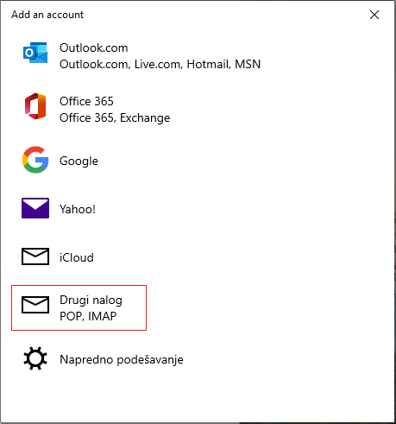

Slijedi unos podataka e-pošte: unesite vašu mejl adresu, ime i lozinku.

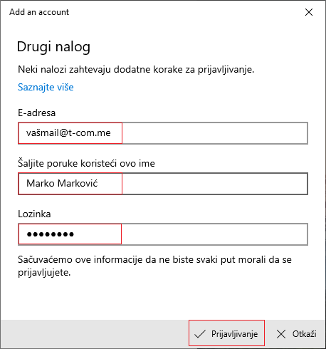

Kad kliknete opciju Prijavljivanje dobićete potvrdu da je kreiranje naloga gotovo. Potvrdite klikom na opciju Gotovo:

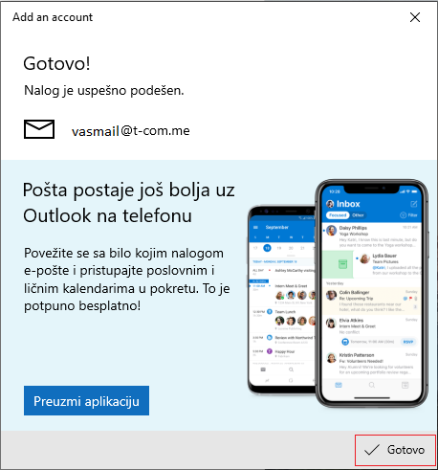

Nalog je kreiran i možete koristiti e-poštu.

